**Raúl Felipe Arenas Tello**

**JUD de Establecimientos Mercantiles**

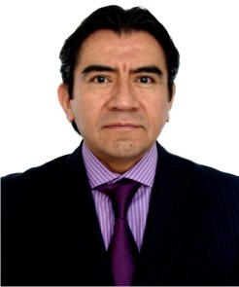

|  |  |
| --- | --- |
| **Nivel máximo de estudios** | Licenciatura en Administración de Empresas |
|  |  |
| **Áreas de conocimiento** | Planeación Estratégica Mercadotecnia y Publicidad Investigación de Mercados Comercialización Administración |
|  |  |
| **Experiencia laboral** |  |
|  |  |
| Periodo | de febrero/2013 a actual |
| Institución | Delegación Álvaro Obregón |
| Cargo | JUD de Establecimientos Mercantiles |
|  |  |
| Periodo | de octubre/2012 a febrero/2013 |
| Institución | Delegación Álvaro Obregón |
| Cargo | Lider Coordinador de Proyectos "B" en la Coordinación de Verificación a Establecimientos Mercantiles,Protección Civil, Medio Ambiente y Anuncios |
|  |  |
| Periodo | de abril/1990 a enero/2009 |
| Institución | Banco Santander |
| Cargo | Director de Mercadotecnia |